

**ΠΑΝΕΠΙΣΤΗΜΙΟ ΠΕΛΟΠΟΝΝΗΣΟΥ**

**ΣΧΟΛΗ ΑΝΘΡΩΠΙΣΤΙΚΩΝ ΕΠΙΣΤΗΜΩΝ ΚΑΙ ΠΟΛΙΤΙΣΜΙΚΩΝ ΣΠΟΥΔΩΝ**

**ΤΜΗΜΑ ΙΣΤΟΡΙΑΣ, ΑΡΧΑΙΟΛΟΓΙΑΣ ΚΑΙ ΔΙΑΧΕΙΡΙΣΗΣ ΠΟΛΙΤΙΣΜΙΚΩΝ ΑΓΑΘΩΝ**

**ΕΡΓΑΣΤΗΡΙΟ ΝΕΟΤΕΡΗΣ ΚΑΙ ΣΥΓΧΡΟΝΗΣ ΙΣΤΟΡΙΑΣ**

**ΠΜΣ: «ΝΕΟΤΕΡΗ ΚΑΙ ΣΥΓΧΡΟΝΗ ΙΣΤΟΡΙΑ:ΝΕΕΣ ΘΕΩΡΗΣΕΙΣ ΚΑΙ ΠΡΟΟΠΤΙΚΕΣ»**



**ΧΑΡΟΚΟΠΕΙΟ ΠΑΝΕΠΙΣΤΗΜΙΟ**

**ΤΜΗΜΑ ΟΙΚΟΝΟΜΙΑΣ ΚΑΙ**

**ΒΙΩΣΙΜΗΣ ΑΝΑΠΤΥΞΗΣ**

**Ζ΄ Πανελλήνιο Φοιτητικό Συνέδριο**

**Νεότερης και Σύγχρονης Ιστορίας**

**«200 χρόνια από τη διεξαγωγή της μάχης στο Μανιάκι και 100 χρόνια από την αλματώδη ανάπτυξη της πόλης της Καλαμάτας»**

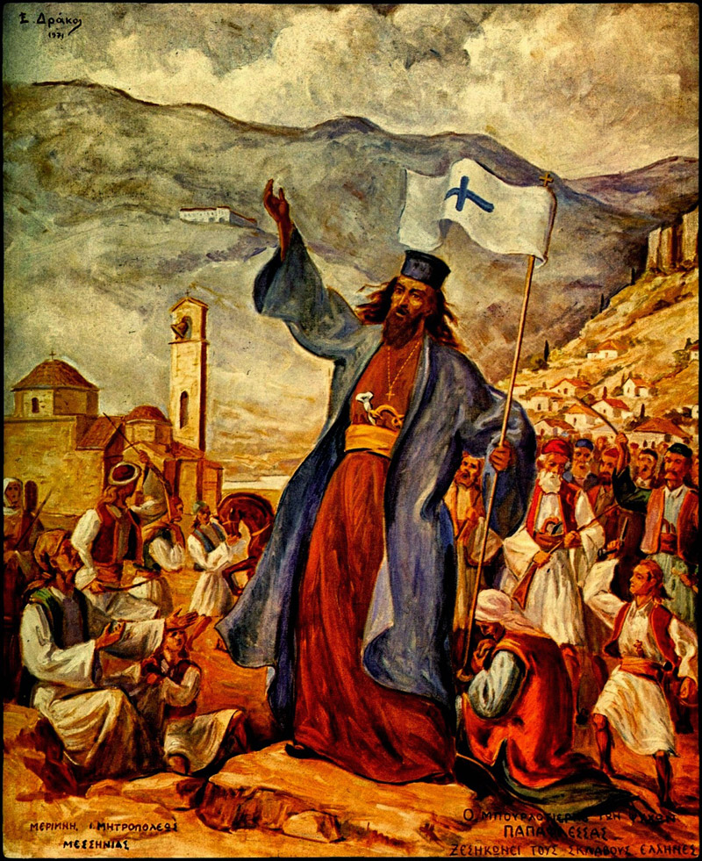

**16-17 Μαΐου 2025 | Ώρα έναρξης 10:00 π.μ. | Καλαμάτα**

**Αμφιθέατρο Σχολής Ανθρωπιστικών Επιστημών και Πολιτισμικών Σπουδών**

**«Νικόλαος Πολίτης»**